# C:\Users\Ancien-sct\AppData\Local\Microsoft\Windows\INetCacheContent.Word\logo2017_LI.JPG

**PROGRAMME VOYAGE ‘’ EN PAYS D’ALBRET ‘’**

# *Nérac, Mézin, Vianne, Barbaste, Sérignac …..*

# 

# du Mardi 19 au vendredi 22 septembre 2023

**Mardi 19 Septembre**

**Rendez-vous à 11h45 (au plus tard) à l’hôtel Le Prince Noir**

**6 rue de Menjoulan 47310 Sérignac sur Garonne**

**Aprés le déjeuner à notre hôtel départ en bus vers Nérac**

**Début d’après-midi**

**Visite de la ville de Nérac : joyau de l'Albret, Nérac a préservé son patrimoine historique : le Parc Royal de la Garenne, les Jardins du Roy, la fontaine de Fleurette, le Vieux Nérac avec ses ruelles typiques et sa Maison Sully.**

**Visite du Château Henri IV à Nérac : Au rez-de-chaussée du château édifié au XVème siècle, les salles voûtées présentent à travers différentes thématiques, l'art de vivre à la Renaissance. Au premier étage, meubles, peintures et tapisseries animent l’exposition consacrée à Henri IV et à la famille d’Albret.**

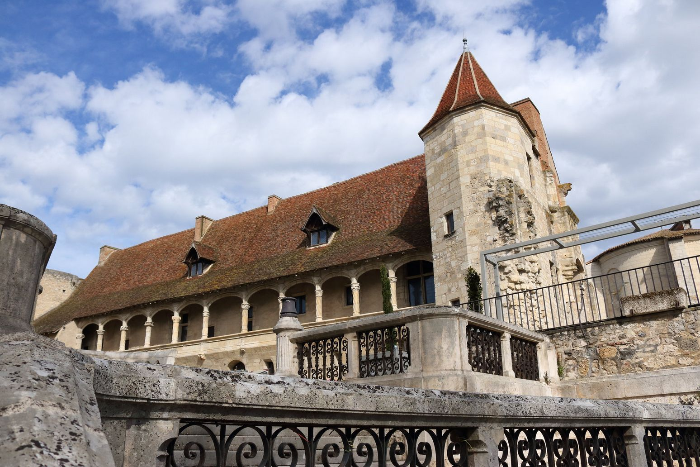

**Retour pour le Diner et nuit à notre hôtel**

**Mercredi 20 septembre**

**Visite du Moulin des Tours de Barbaste : le moulin est une véritable prouesse architecturale. Plus qu'un moulin, les Albret en ont fait une véritable forteresse. Henri de Navarre se disait meunier de Barbaste, lieu qu'il aimait particulièrement. C'est en traversant le superbe pont roman de 10 arches qu'il partait chasser en forêt.**

**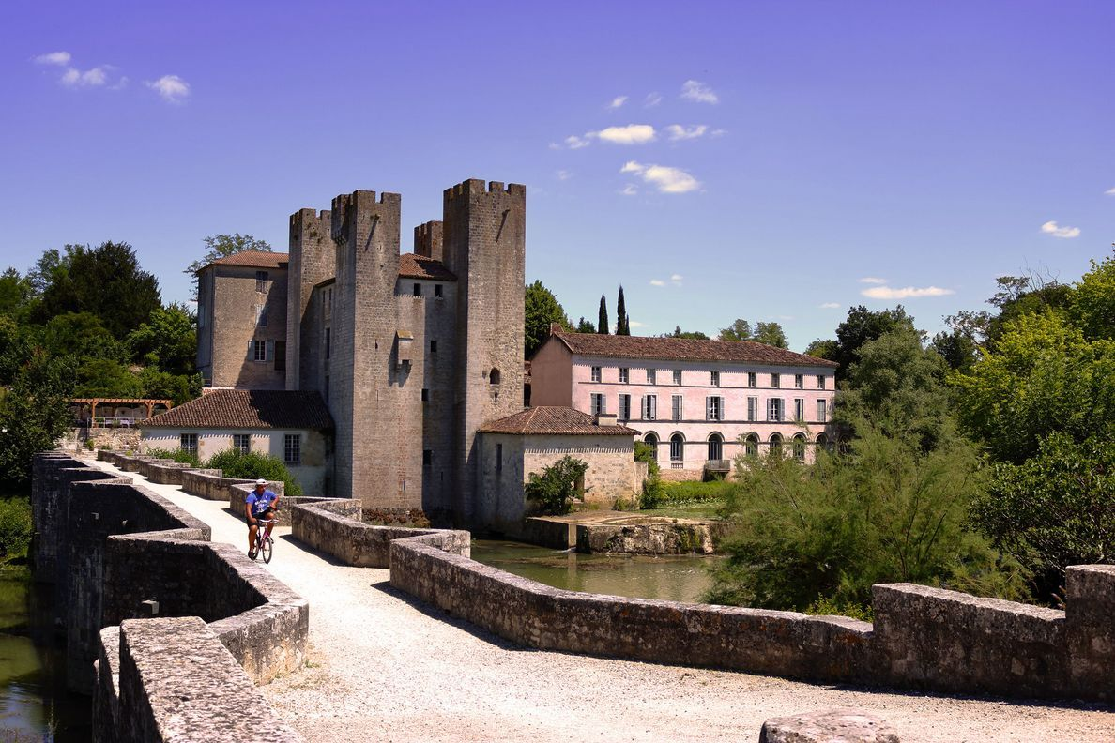**

**Visite de la Ferme de Lafitte à Montgaillard : vous découvrirez comment, dans le plus grand respect des traditions gasconnes préservées depuis plusieurs générations, cet artisan conserveur, élève 1500 canards et les transforme à la ferme. Il vous fera la démonstration d'une découpe de canard gras et vous invitera à découvrir ses produits du terroir et autres spécialités régionales.**

**Déjeuner à la ferme de Lafitte**

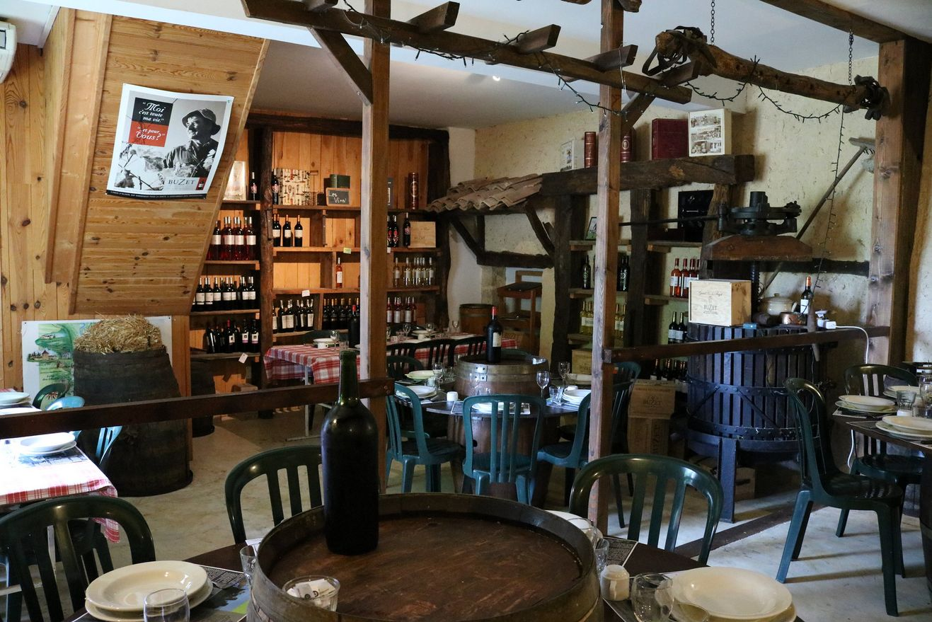

**Aprés-midi**

**Visite de Vianne : magnifique témoignage du passé médiéval de l'Albret, Vianne est une des rares bastides qui ait su préserver l'ensemble de ses fortifications des assauts du temps et des hommes.**

**Visite du Musée du Verre à Vianne : visitez le musée du verre soufflé bouche avec présentation des techniques de fabrication du verre et du savoir-faire des maîtres verriers.**

**Rencontrez Geneviève Darriet, perlière d'art qui souffle le verre suivant la technique Murano.**

**Retour pour le Diner et nuit à notre hôtel**

**Jeudi 21 septembre 2023**

**Visite du Château du Frandat : Le Château du Frandat est maintenant une aventure familiale. Lætitia et Mickaël Le Biavant, 2ème génération installée depuis 2008, vous font découvrir l’histoire de leur vignoble autour du château du XVIème siècle. Après la visite du chai de vinification et du chai de vieillissement, vous pourrez déguster leurs productions en Floc de Gascogne, vins AOC Buzet et armagnacs millésimés. De l’apéritif au digestif, vous pouvez toujours avoir une bouteille du Château du Frandat sur votre table.**

**Déjeuner croisière sur le Prince Henry**

**Prenez place à bord d'une gabare pour un repas croisière qui vous amènera à travers les Jardins Renaissance avec passage d'écluse.**

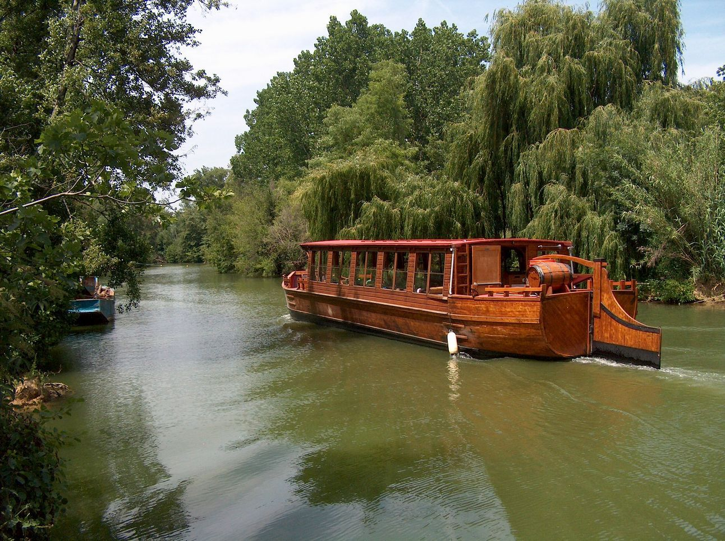

**Aprés-midi**

**Train Touristique de l'Albret : montez à bord du petit train touristique pour une balade de 13 km entre Nérac et Mézin. Sur la voie qu'empruntait Armand Fallières, découvrez la beauté du pays de l’Albret : coteaux ensoleillés, sous-bois, châteaux, rivières et viaducs, avant d'arriver dans le charmant village médiéval de Mézin.**

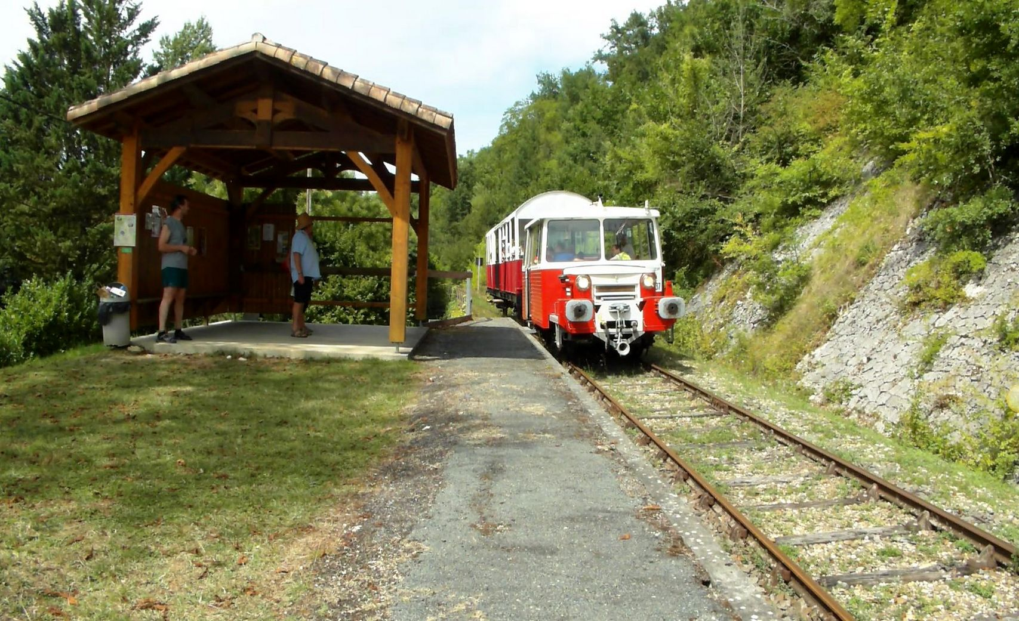

**Visite du Musée du Liège et du Bouchon à Mézin** : ce musée présente une collection d'outils et de machines ayant servi à la fabrication de bouchons de liège, une collection qui témoigne du progrès technique et de l'histoire industrielle et sociale de la ville du début du XIXème siècle aux années 1950.

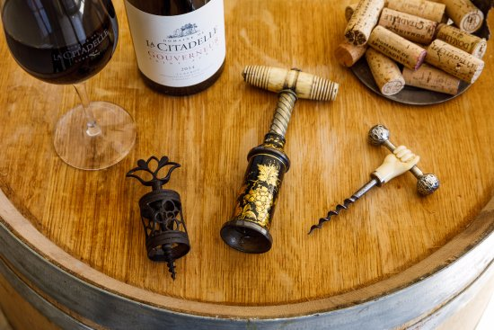

**Retour pour le Diner et nuit à notre hôtel**

**Vendredi 22 septembre**

**Visite de la Ferme Roques à Montesquieu** : la Ferme Roques cultive et transforme, depuis plus de 40 ans, cette prune d’Ente en pruneau d’Agen afin d’obtenir un produit d’une qualité exceptionnelle, récolte traditionnelle, méthode naturelle de conservation. De nombreux produits à découvrir : pruneaux fourrés, liqueurs et jus de fruits …

**Déjeuner à la ferme Roques**

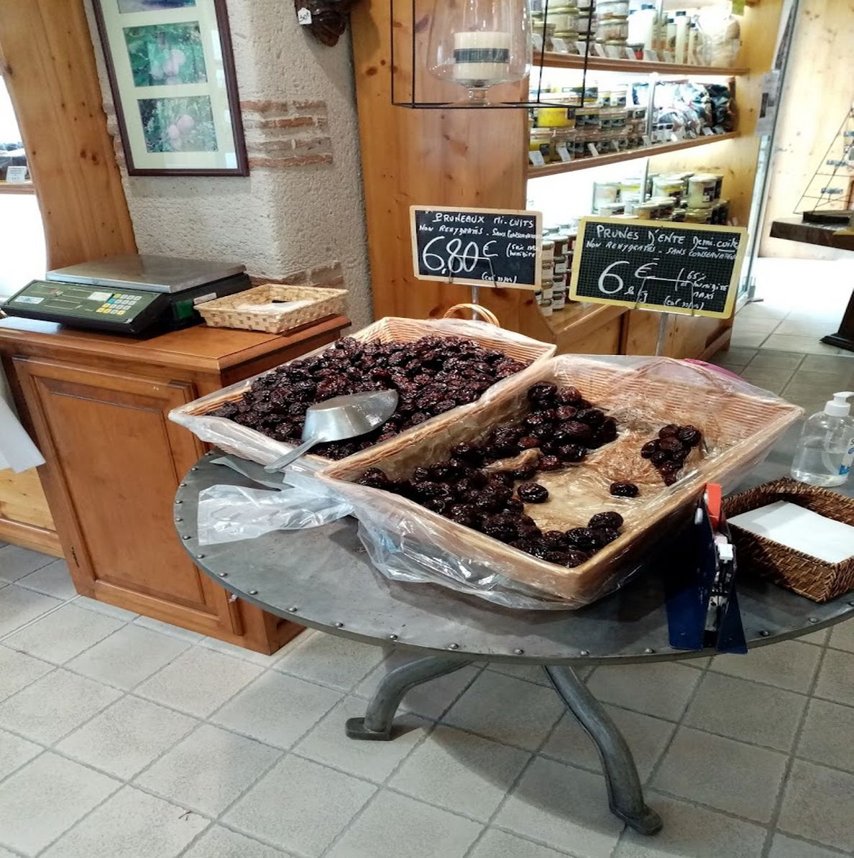

**Aprés le déjeuner nous reprenons nos voitures pour un retour à la maison !**

**NOTRE HÖTEL**

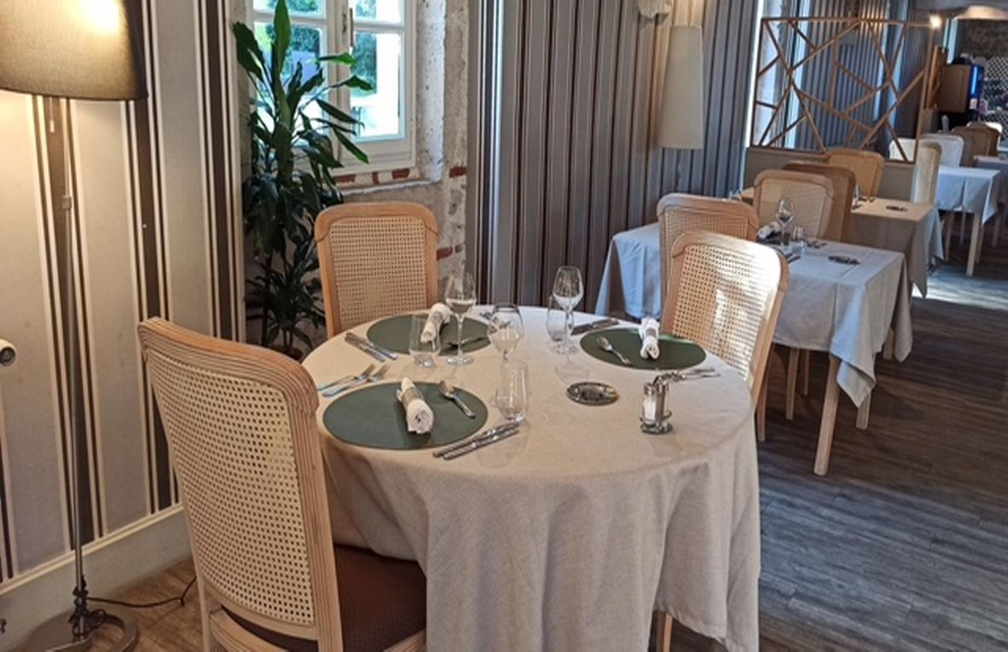**LE PRINCE NOIR**

**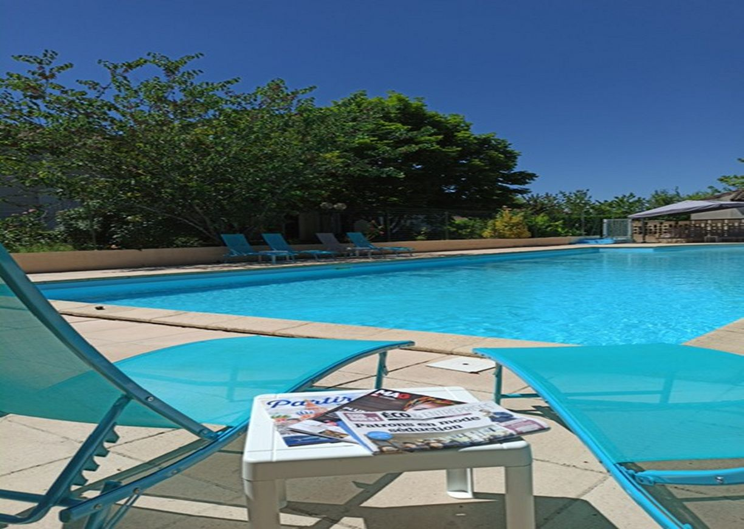**

**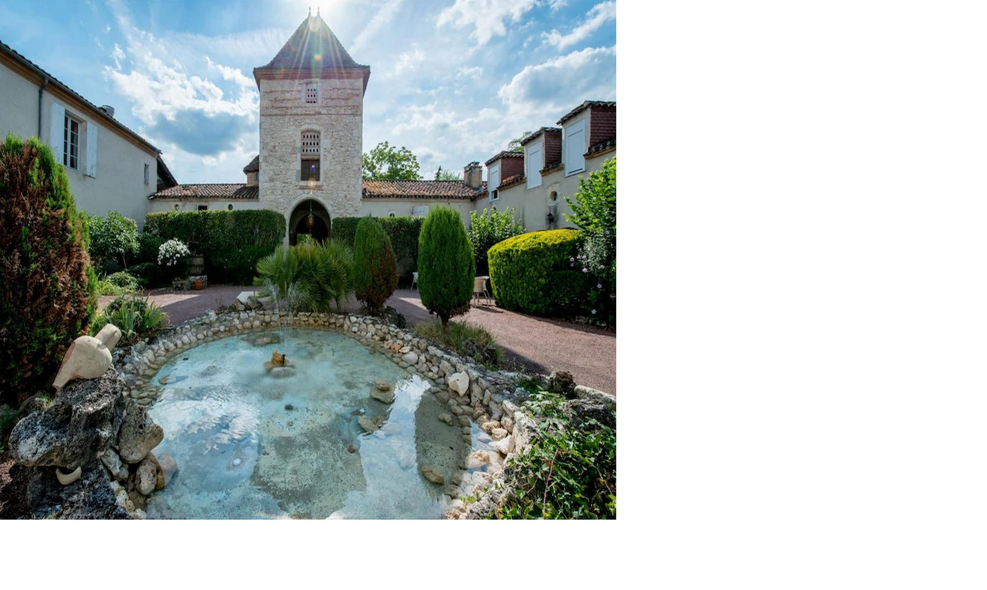**

**AMICALE DES ANCIENS DE SCT**

# **Chez Mme JASSIN 4 Imp RAYNAL 31200 TOULOUSE**

**E.MAIL :** [contact@anciens-sct.fr](mailto:contact@anciens-sct.fr) **SITE WEB :** [www.anciens-sct.fr](http://www.anciens-sct.fr/)

**Secrétariat : Anne Marie DENIS tel : 06 18 52 21 34**

**Notre licence voyagiste N° N° IM075100069**